LEMBAR LATIHAN KANJI IRODORI A2.2
第18課 将来、自分の会社を作ろうと思います (Bab 18: Di Masa Depan, Saya Berpikir Ingin Membangun Perusahaan Sendiri)
Nama: | Tanggal: | Kelas: | Nilai: / 100

希 | Arti: Harapan / Jarang 音: キ 訓: - (7 画, Radikal: 巾 (kain))  Kata: 希望 (きぼう) Kalimat: 日(に)本(ほん)で働(はたら)くことを希(き)望(ぼう)しています。

① Urutan | ② Contoh | ③ Jiplak | ④ Jiplak | ⑤ | ⑥ | ⑦ | ⑧ | ⑨ | ⑩
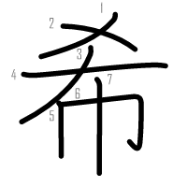 | 希 | 希 | 希
⑪ Jiplak | ⑫ Jiplak | ⑬ | ⑭ | ⑮ | ⑯ | ⑰ | ⑱ | ⑲ | ⑳
希 | 希
✏️ Tulis Kata: ____________________ 💬 Salin Kalimat: _____________________________________________
望 | Arti: Mengharap / Memandang 音: ボウ / モウ 訓: のぞ-む (11 画, Radikal: 月 (bulan))  Kata: 希望 (きぼう) • 望む (のぞむ) Kalimat: 将(しょう)来(らい)の希(き)望(ぼう)について話(はな)しました。

① Urutan | ② Contoh | ③ Jiplak | ④ Jiplak | ⑤ | ⑥ | ⑦ | ⑧ | ⑨ | ⑩
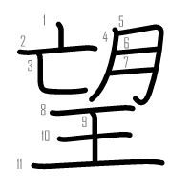 | 望 | 望 | 望
⑪ Jiplak | ⑫ Jiplak | ⑬ | ⑭ | ⑮ | ⑯ | ⑰ | ⑱ | ⑲ | ⑳
望 | 望
✏️ Tulis Kata: ____________________ 💬 Salin Kalimat: _____________________________________________
続 | Arti: Melanjutkan / Berlanjut 音: ゾク 訓: つづ-ける / つづ-く (13 画, Radikal: 糸 (benang))  Kata: 続ける (つづける) • 続く (つづく) Kalimat: 卒(そつ)業(ぎょう)したあとも、日(に)本(ほん)語(ご)の勉(べん)強(きょう)は続(つづ)けたほうがいいですよ。

① Urutan | ② Contoh | ③ Jiplak | ④ Jiplak | ⑤ | ⑥ | ⑦ | ⑧ | ⑨ | ⑩
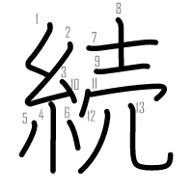 | 続 | 続 | 続
⑪ Jiplak | ⑫ Jiplak | ⑬ | ⑭ | ⑮ | ⑯ | ⑰ | ⑱ | ⑲ | ⑳
続 | 続
✏️ Tulis Kata: ____________________ 💬 Salin Kalimat: _____________________________________________
募 | Arti: Merekrut / Mengumpulkan 音: ボ 訓: つの-る (12 画, Radikal: 力 (tenaga))  Kata: 募集する (ぼしゅうする) Kalimat: 新(あたら)しいスタッフを募(ぼ)集(しゅう)しています。

① Urutan | ② Contoh | ③ Jiplak | ④ Jiplak | ⑤ | ⑥ | ⑦ | ⑧ | ⑨ | ⑩
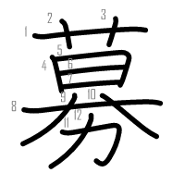 | 募 | 募 | 募
⑪ Jiplak | ⑫ Jiplak | ⑬ | ⑭ | ⑮ | ⑯ | ⑰ | ⑱ | ⑲ | ⑳
募 | 募
✏️ Tulis Kata: ____________________ 💬 Salin Kalimat: _____________________________________________
集 | Arti: Berkumpul / Mengumpulkan 音: シュウ 訓: あつ-まる / あつ-める (12 画, Radikal: 隹 (burung))  Kata: 募集 (ぼしゅう) • 集まる (あつまる) Kalimat: 詳(くわ)しい情(じょう)報(ほう)は募(ぼ)集(しゅう)案(あん)内(ない)を見(み)てください。

① Urutan | ② Contoh | ③ Jiplak | ④ Jiplak | ⑤ | ⑥ | ⑦ | ⑧ | ⑨ | ⑩
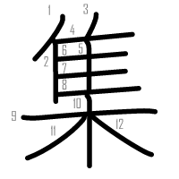 | 集 | 集 | 集
⑪ Jiplak | ⑫ Jiplak | ⑬ | ⑭ | ⑮ | ⑯ | ⑰ | ⑱ | ⑲ | ⑳
集 | 集
✏️ Tulis Kata: ____________________ 💬 Salin Kalimat: _____________________________________________
建 | Arti: Membangun / Mendirikan 音: ケン 訓: た-てる / た-つ (9 画, Radikal: 廴 (langkah panjang))  Kata: 建てる (たてる) • 建物 (たてもの) Kalimat: 将(しょう)来(らい)、自(じ)分(ぶん)の家(いえ)を建(た)てたいです。

① Urutan | ② Contoh | ③ Jiplak | ④ Jiplak | ⑤ | ⑥ | ⑦ | ⑧ | ⑨ | ⑩
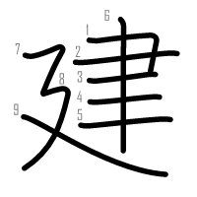 | 建 | 建 | 建
⑪ Jiplak | ⑫ Jiplak | ⑬ | ⑭ | ⑮ | ⑯ | ⑰ | ⑱ | ⑲ | ⑳
建 | 建
✏️ Tulis Kata: ____________________ 💬 Salin Kalimat: _____________________________________________
役 | Arti: Peran / Kegunaan / Tugas 音: ヤク / エキ 訓: - (7 画, Radikal: 彳 (langkah kecil))  Kata: 役に立つ (やくにたつ) • 役割 (やくわり) Kalimat: 人(ひと)の役(やく)に立(た)つ仕(し)事(ごと)がしたいと考(かんが)えています。

① Urutan | ② Contoh | ③ Jiplak | ④ Jiplak | ⑤ | ⑥ | ⑦ | ⑧ | ⑨ | ⑩
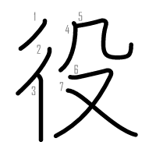 | 役 | 役 | 役
⑪ Jiplak | ⑫ Jiplak | ⑬ | ⑭ | ⑮ | ⑯ | ⑰ | ⑱ | ⑲ | ⑳
役 | 役
✏️ Tulis Kata: ____________________ 💬 Salin Kalimat: _____________________________________________
考 | Arti: Memikirkan / Gagasan 音: コウ 訓: かんが-える (6 画, Radikal: 耂 (tua))  Kata: 考える (かんがえる) • 考え (かんがえ) Kalimat: 将(しょう)来(らい)の進(しん)路(ろ)についてよく考(かんが)えています。

① Urutan | ② Contoh | ③ Jiplak | ④ Jiplak | ⑤ | ⑥ | ⑦ | ⑧ | ⑨ | ⑩
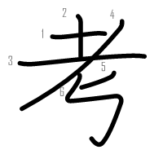 | 考 | 考 | 考
⑪ Jiplak | ⑫ Jiplak | ⑬ | ⑭ | ⑮ | ⑯ | ⑰ | ⑱ | ⑲ | ⑳
考 | 考
✏️ Tulis Kata: ____________________ 💬 Salin Kalimat: _____________________________________________
卒 | Arti: Tamat / Kelulusan 音: ソツ 訓: - (8 画, Radikal: 十 (sepuluh))  Kata: 卒業する (そつぎょうする) • 卒業生 (そつぎょうせい) Kalimat: 卒(そつ)業(ぎょう)したあとも勉(べん)強(きょう)を続(つづ)けます。

① Urutan | ② Contoh | ③ Jiplak | ④ Jiplak | ⑤ | ⑥ | ⑦ | ⑧ | ⑨ | ⑩
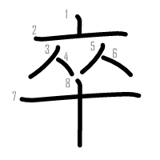 | 卒 | 卒 | 卒
⑪ Jiplak | ⑫ Jiplak | ⑬ | ⑭ | ⑮ | ⑯ | ⑰ | ⑱ | ⑲ | ⑳
卒 | 卒
✏️ Tulis Kata: ____________________ 💬 Salin Kalimat: _____________________________________________
住 | Arti: Tinggal / Menetap 音: ジュウ 訓: す-む / す-まう (7 画, Radikal: 亻 (orang))  Kata: 住む (すむ) • 住所 (じゅうしょ) Kalimat: 将(しょう)来(らい)もずっと日(に)本(ほん)に住(す)みたいと思(おも)っています。

① Urutan | ② Contoh | ③ Jiplak | ④ Jiplak | ⑤ | ⑥ | ⑦ | ⑧ | ⑨ | ⑩
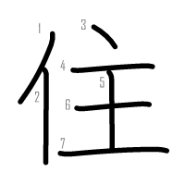 | 住 | 住 | 住
⑪ Jiplak | ⑫ Jiplak | ⑬ | ⑭ | ⑮ | ⑯ | ⑰ | ⑱ | ⑲ | ⑳
住 | 住
✏️ Tulis Kata: ____________________ 💬 Salin Kalimat: _____________________________________________
留 | Arti: Menetap / Tinggal / Belajar di luar 音: リュウ / ル 訓: と-まる / と-める (10 画, Radikal: 田 (sawah))  Kata: 留学する (りゅうがくする) • 留学生 (りゅうがくせい) Kalimat: 留(りゅう)学(がく)するために、特(とく)に外(がい)国(こく)語(ご)の勉(べん)強(きょう)をがんばっています。

① Urutan | ② Contoh | ③ Jiplak | ④ Jiplak | ⑤ | ⑥ | ⑦ | ⑧ | ⑨ | ⑩
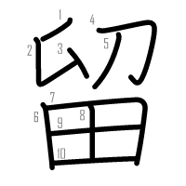 | 留 | 留 | 留
⑪ Jiplak | ⑫ Jiplak | ⑬ | ⑭ | ⑮ | ⑯ | ⑰ | ⑱ | ⑲ | ⑳
留 | 留
✏️ Tulis Kata: ____________________ 💬 Salin Kalimat: _____________________________________________
学 | Arti: Belajar / Ilmu pengetahuan 音: ガク 訓: まな-ぶ (8 画, Radikal: 子 (anak))  Kata: 留学する (りゅうがくする) • 学校 (がっこう) • 学生 (がくせい) Kalimat: 日(に)本(ほん)の大(だい)学(がく)に留(りゅう)学(がく)したいです。

① Urutan | ② Contoh | ③ Jiplak | ④ Jiplak | ⑤ | ⑥ | ⑦ | ⑧ | ⑨ | ⑩
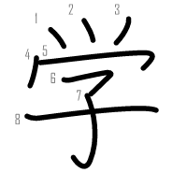 | 学 | 学 | 学
⑪ Jiplak | ⑫ Jiplak | ⑬ | ⑭ | ⑮ | ⑯ | ⑰ | ⑱ | ⑲ | ⑳
学 | 学
✏️ Tulis Kata: ____________________ 💬 Salin Kalimat: _____________________________________________
SOAL LATIHAN EVALUASI BAB 18 (20 SOAL)
A. Latihan Membaca (Tuliskan cara baca Hiragana):
① 将来の[希望]について作文を書きました。 --> [ ]
② 卒業したあとも、勉強は[続]けたほうがいいですよ。 --> [ ]
③ 新しいアルバイトを[募集]しています。 --> [ ]
④ 将来、自分の家を[建]てたいです。 --> [ ]
⑤ [特]に会話の練習をがんばっています。 --> [ ]
⑥ 人の[役]に[立]つ仕事がしたいと考えています。 --> [ ]
⑦ 将来の夢について真剣に[考]えています。 --> [ ]
⑧ 来年の春、専門学校を[卒業]します。 --> [ ]
⑨ これからもずっと日本に[住]みたいです。 --> [ ]
⑩ 日本へ[留学]するために試験を受けます。 --> [ ]
B. Latihan Menulis (Tuliskan huruf Kanji dari kata yang bergaris bawah):
① しょうらいの ( _________ ) [きぼう] を はなしました。 --> [ ]
② まいにち れんしゅうを ( _________ ) [つづ] けます。 --> [ ]
③ スタッフの ( _________ ) [ぼしゅう] を みました。 --> [ ]
④ いつか じぶんの いえを ( _________ ) [た] てたいです。 --> [ ]
⑤ ( _________ ) [とく] に にほんごが すきです。 --> [ ]
⑥ ひとの ( _________ ) [やくにた] つ しごとが したいです。 --> [ ]
⑦ しょうらいの ことを ( _________ ) [かんが] えます。 --> [ ]
⑧ らいねん だいがくを ( _________ ) [そつぎょう] します。 --> [ ]
⑨ とうきょうに ( _________ ) [す] んでいます。 --> [ ]
⑩ にほんへ ( _________ ) [りゅうがく] したいです。 --> [ ]

